**2025年广医附属番禺中心医院医疗集团5.12护士节蛋糕采购用户需求书**

1. 项目概况：

|  |  |  |  |  |  |  |
| --- | --- | --- | --- | --- | --- | --- |
| **序号** | **使用科室** | **货物名称** | **预算单价（元/人份）** | **数量（人份）** | **预算金额（万元）** | **备注** |
| 1 | 护理部 | 蛋糕、西点 | 60 | 1430 | 8.58万元 | 广州医科大学附属番禺中心医院预算金额为7.8万元、广州市番禺区第七人民医院预算金额为0.78万元。 |

备注：预算单价为固定金额，采购人根据供应商报价商品进行等额购买，供应商按采购人具体采购数量对应供货。

1. 报价要求：

本项目报价包括货物的原料、加工、包装、运输、人工及验收合格之前及质保期内服务的所有含税费用。

1. 报价方式：
   1. 鲜果特色蛋糕报价：按每磅报价，蛋糕采购预算金额=项目预算金额*70%，即8.58万元*70%=6.006万元。

式样：鲜果特色蛋糕，以供图片式样仅为参照物并提供实物样品，实际采购根据采购人要求确定）

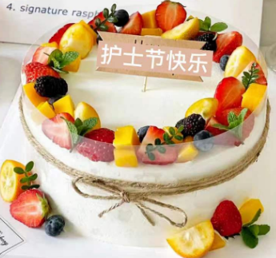

* 1. 材料：香草蛋糕坯+动物性奶油+奇异果、芒果、草莓、蓝莓、忌廉、巧克力脆脆等（实际需求水果以不超过列举产品的单价前提下可更换）。

1.3、西点报价（十种西点）：按门店价格报结算折扣率，西点采购预算金额=项目预算金额*30%，即8.58万元*30%=2.574万元。如报结算折扣率为90%，如门店价格西点为50元，采购人应结算价格为50*90%=45元。

1. 资格要求

持有具备有效期内的工商营业执照和《食品生产许可证》或《食品经营许可证》

1. 技术要求
2. 所提供食品必须符合国家食品质量管理标准。
3. 鲜果特殊蛋糕材料：香草蛋糕坯、奇异果、芒果、草莓、蓝莓、忌廉等（实际需求水果以不超过列举产品的单价前提下可更换）。
4. 供应商保证提供的食品质量合格，并对质量安全负有全部责任。

五、商务要求：

1. 交付时间地点：广州附属番禺中心医院医技部大门口（2025年5月12日上午7:30送到）、广州市番禺区第七人民医院（2025年5月12日上午9:00送到）
2. 付款方式：根据采购人实际购买数量所产生金额进行结算；结算时供应商提供等额发票、采购人签收凭证、请款函，采购人收齐以上资料日起5个工作日内办理支付手续。